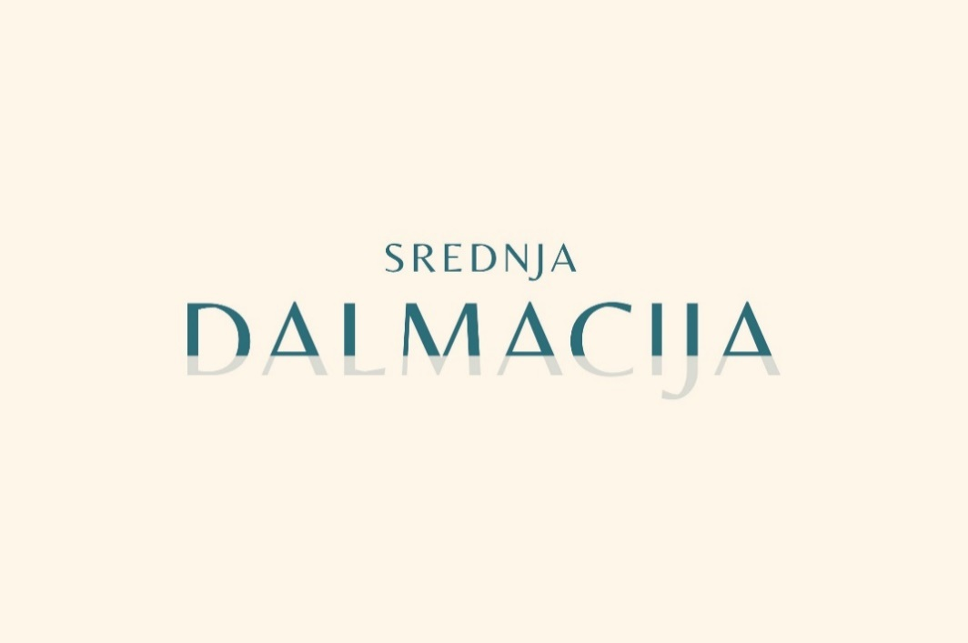

**Foto i Video natječaj „Autentična Dalmacija“**

Turistička zajednica Splitsko – dalmatinske županije (u nastavku TZ SDŽ) organizira foto i video natječaj pod nazivom „Autentična Dalmacija“ čiji je cilj fotografijom i videom (prilagođenim za objavu na društvenim mrežama) prikazati vaš idealan trenutak na području Splitsko – dalmatinske županije.

Teme fotografije ili videa mogu biti raznolike, ali prednost imaju specifični i neponovljivi dalmatinski trenutci, odnosno dalmatinski način života prenesen na neposredan, šarmantan i autentičan način.

Natječaj je otvoren od 2. lipnja do 30. lipnja 2025. u 23:59, a dijeli se u dva segmenta, odnosno za fotografije i video uratke od kojih stručni žiri odabire pet najboljih foto i pet najboljih video radova.

**Uvjeti natječaja**

* Radovi moraju biti snimljeni na području Splitsko – dalmatinske županije
* Na natječaj se mogu prijaviti amateri i profesionalni fotografi/snimatelji
* Natječaj je otvoren isključivo za građane Republike Hrvatske
* Autor **ostvaruje sva pripadajuća autorska prava**
* Autor uz poslanu fotografiju i/ili video rad mora naznačiti lokaciju + po želji i kratak opis koji se veže uz fotografiju/video rad
* Fotografija/e moraju biti u boji (na natječaj se mogu prijaviti i fotografije u c/b varijanti, ali u tom slučaju potrebno je poslati i verziju iste fotografije u boji)
* Video mora biti u trajanju do 1 minute
* Natjecatelji koji imaju društvene mreže (FB, IG) na svom profilu mogu objaviti fotografiju s hashtagom #autentičnadalmacija i označiti službeni profil TZ SDŽ @centraldalmatia @dalmatiahr
* Prijavom na natječaj TZ SDŽ **ima pravo koristiti sve pristigle fotografije/video radove** u promotivne svrhe
* Natjecatelji mogu prijaviti do 10 radova, ali mogu osvojiti samo jednu nagradu
* U natječaju mogu sudjelovati i osobe mlađe od 18 godina, a u tom slučaju roditelj / skrbnik mora potpisati privolu
* Rok za slanje fotografija: 30. lipnja 2025. do 23:59

**Kako sudjelovati u natječaju?**

Fotografije i/ili video radove možete prijaviti na jedan od sljedećih načina:

**1. Putem e-maila**

* Na službenu adresu [foto@dalmatia.hr](mailto:foto@dalmatia.hr) (kao privitak u e-mailu ili putem Wetransfera, Dropbox-a ili nekog drugog kanala) pošaljite fotografiju/video rad (ili više njih) uz sljedeće podatke:
* Ime, prezime i OIB autora/ice
* Kontakt podaci (e-mail i broj mobitela)
* Lokaciju na kojoj je snimljena fotografija + po želji i kratak opis koji se veže uz fotografiju

**2. Putem komentara na Facebook objavi**

* Natjecatelji mogu prijaviti radove i objavom **u komentaru** ispod službene Facebook objave o natječaju na stranici TZ SDŽ (@Central Dalmatia od 1. lipnja koja će biti istaknuta na Facebook profilu do kraja foto natječaja

U komentaru je potrebno navesti:

* **Lokaciju snimanja**
* Po želji kratak opis  
  (Napomena: Ako autor bude među odabranima, kontaktirat ćemo ga putem privatne poruke radi prikupljanja potrebnih podataka.)

**Stručni žiri**

Stručni žiri čine troje članova: profesionalni fotograf i dva predstavnika iz turističke zajednice

**Nagrade**

**I - Fotografije**

Prvih pet najbolje rangiranih fotografija TZ SDŽ nagradit će novčanim nagradama, uz napomenu da se mogu fotografije kasnije mogu koristiti u promotivne svrhe bez vremenskog ograničenja.

* 1. mjesto – **600 EUR**
* 2. mjesto – **400 EUR**
* 3. mjesto – **300 EUR**
* 4. i 5. mjesto – **150 EUR**

**II – Video rad**

Prvih pet najbolje rangiranih video radova TZ SDŽ nagradit će novčanim nagradama, uz napomenu da se video radovi kasnije mogu koristiti u promotivne svrhe bez vremenskog ograničenja.

* 1. mjesto – **800 EUR**
* 2. mjesto – **500 EUR**
* 3. mjesto – **300 EUR**
* 4. i 5. mjesto – **150 EUR**

Objava odluke o pobjednicima natječaja predviđena je u roku od mjesec dana od krajnjeg roka za dostavu prijava, odnosno do 31. srpnja 2025. na [stranicama TZ SDŽ](https://www.dalmatia.hr/hr/natjecaji/) gdje je objavljen i sami natječaj.

Isplata se izvršava u roku od mjesec dana od objave odluke o pobjednicima natječaja.

U slučaju izvanrednih okolnosti TZ SDŽ zadržava pravo produžiti rok objave odluke.

Detaljnije informacije dostupne su u Pravilima i uputama ovog natječaja objavljenima uz tekst natječaja na [stranicama TZ SDŽ](https://www.dalmatia.hr/hr/natjecaji/).